Nombre del alumno _____________________________ Fecha ______________

Letras mayúsculas

COSAS A RECORDAR
Las letras mayúsculas también se llaman letras versales. Todas las oraciones, nombres propios, y las palabras importantes de los títulos deben comenzar con una letra mayúscula.
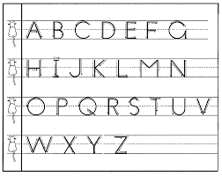

HAGAMOS ESTO

- Con su hijo: Lea este párrafo a su hijo. Señalen cada palabra.

Me encanta el arcoíris. Los colores del arcoíris son rojo, naranja amarillo, verde, azul y violeta. A mi amiga Sara le gusta dibujar el arcoíris. A Dave le gusta ver el arcoíris.
¿A ti te gusta el arcoíris?

- Diga a su hijo: Encierra en un círculo las letras mayúsculas del párrafo anterior.

Dime si la letra mayúscula indica el comienzo de una oración
o el nombre de una persona (nombre propio).

- Con su hijo: Lea con su hijo las oraciones que aparecen a continuación.

Diga a su hijo: Mira las palabras que están subrayadas.

Corrige el comienzo de estas oraciones para que tengan una letra mayúscula.

Ahora, léeme las oraciones.
- yo desayuno todos los días. 
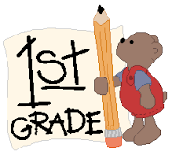

- él está en primer grado.

VAMOS A AVERIGUAR

- Con su hijo: Lea a su hijo las oraciones que aparecen a continuación.

Diga a su hijo: ¿Ves las palabras que están subrayadas?

Corrige estos nombres propios para que tengan letras mayúsculas.

Ahora, léeme la frase.


- El perro se llama spot.

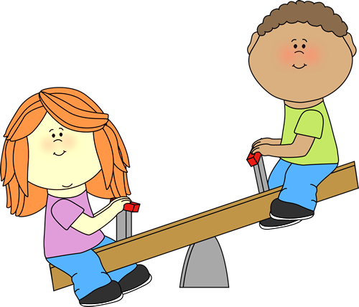

- Está jugando con jane.

Diga a su hijo: Dibuja dos personas o mascotas de tu familia.

Escribe sus nombres debajo de los dibujos, con las letras mayúsculas correctas.

Este es ___________________. Este es ____________________.
COMUNICACIÓN ENTRE EL HOGAR Y LA ESCUELA

Estimado padre o madre:

Por favor, cuéntenos sus impresiones sobre el trabajo de su hijo en esta actividad.
Escriba SÍ o NO en cada oración.
______ 1. Mi hijo entendió la tarea domiciliaria y la pudo completar.
______ 2. Mi hijo y yo disfrutamos esta actividad.
______ 3. Esta tarea me ayudó a saber lo que mi hijo está aprendiendo en clase.

Comentario _______________________________________________________________________

Firma del padre o la madre __________________________________________________________

Wilshusen, M., Bognar, J., Handy, T., Epstein, J. y Greenfeld, M. (2016). Teachers Involve Parents in Schoolwork (TIPS) Interactive Homework-Literacy K-3. Colorado Series. Baltimore: Centro de Asociaciones Escolares, Familiares y Comunitarias, Universidad Johns Hopkins.

